HƯỚNG DẪN CÁC BƯỚC ĐĂNG KÝ VÀ KIẾM TIỀN TỪ SHORTE.ST

Nếu bạn là người đang theo đuổi sự nghiệp kiếm tiền online thì chắc không còn xa lạ với hình thức kiếm tiền bằng việc rút gọn link, bởi đây là một hình thức kiếm tiền online khá phổ biến. Cũng hình thức này, hôm nay mình giới thiệu với các bạn một site khá tốt đó là [Shorte.st.](http://join-shortest.com/ref/d67cdb2eba) Shorte là site có payout rates khủng nhất cho lượt view ở Mỹ là 10$/1000view, ở Việt Nam thì hơi thiệt thòi chỉ 0,57$/1000view, tuy nhiên so với các site khác thì Shorte cũng hơn nhiều rồi.

|  |
| --- |
|  |
|  |

Để đăng ký các bạn vào [link này](http://join-shortest.com/ref/d67cdb2eba)rồi vào JOIN để đăng ký một tài khoản. Các bước đăng ký khá đơn giản, nên mình bỏ qua bước này.

|  |
| --- |
| [Description: http://2.bp.blogspot.com/-BxUwncD1OjU/ViJiqcCpYzI/AAAAAAAAKq8/4O-s8_Y_WcQ/s1600/dang%2Bky.jpg](http://2.bp.blogspot.com/-BxUwncD1OjU/ViJiqcCpYzI/AAAAAAAAKq8/4O-s8_Y_WcQ/s1600/dang%2Bky.jpg) |
| Đăng ký |

Sau khi đăng ký các bạn đăng nhập vào hệ thống để bắt đầu kiếm tiền.

Các bạn dán link bất kỳ vào khung rồi nhấn SHORTEN để rút gọn, rồi đem link đã được rút gọn chia sẻ lên các diễn đàn, facebook, website hoặc blog của bạn.

|  |
| --- |
| [Description: http://3.bp.blogspot.com/-JR2W9Vhmp3o/ViJkFkWVXTI/AAAAAAAAKrI/9sZwW1FTUrM/s640/rut%2Bgon%2Blink.jpg](http://3.bp.blogspot.com/-JR2W9Vhmp3o/ViJkFkWVXTI/AAAAAAAAKrI/9sZwW1FTUrM/s1600/rut%2Bgon%2Blink.jpg) |
| Khung rút gọn link |

Link để rút gọn là link bất kỳ, có thể link tin tức, link video, link nhạc, link download,...Khi có người click vào link đã rút gọn họ sẽ được chuyển hướng vào một trang quảng cáo của hệ thống Shorte, phải đợi 5 giây rối nhấp vào SKIP THIS AD để bỏ qua quảng cáo đi đến link gốc. Khi đó bạn sẽ được tiền.

Ví dụ: Link gốc <https://www.facebook.com/notes/876421455835102/Một-chút-ngoài-lề-cho-các-bạn-muốn-kiếm-tiền-online/909762162501031/>, sau khi đã rút gọn <http://sh.st/OmSSj>. Rất ngắn gọn phải không nào. ☺ Bạn có thể click xem thử.

Ngoài ra Shorte còn có một chức năng rất hay cho những bạn có một blog làm bằng blogspot đó là tự động gắn quảng cáo vào link trong comment, tức là tất cả các bình luận của mọi người trên blog của bạn nếu có gắn link thì sau khi click vào link đó sẽ giống như click vào link rút gọn của bạn (phải đợi 5s rồi bỏ qua quảng cáo) và bạn sẽ được tiền.

Để làm được như vậy bạn vào chọn TOOLS rồi vào Earn on Blogspot comments, sau đó bạn copy toàn bộ mã code dán trước thẻ </body> trên blog của bạn.

[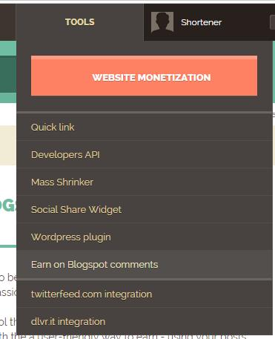](http://4.bp.blogspot.com/-Hz-QVnyEyxc/ViJ7-ydAh8I/AAAAAAAAKrY/A5zNGvcICrg/s1600/chen%2Bcomment.jpg)

Bạn cũng có thể giới thiệu thành viên đăng ký qua link ref để nhận 20% hoa hồng dựa trên tổng thu nhập của họ.

Chúc các bạn thành công!